Pohřeb
(pracovní list)

Anotace:
Pracovní list je zaměřen na velmi citlivé téma – pohřeb. Je ovšem nutno poznamenat, že smrt je součástí lidských životů a i pohřeb je společenskou událostí.

Očekávaný výstup:
Žáci chápou významy slov soustrast, kondolence, hluboký smutek. Vědí, jak se mají chovat na pohřbu, co je a není vhodné.

Vzdělávací oblast:
Člověk a jeho zdraví

Tematická oblast:
Společenské chování

Věk:
8. a 9. ročník
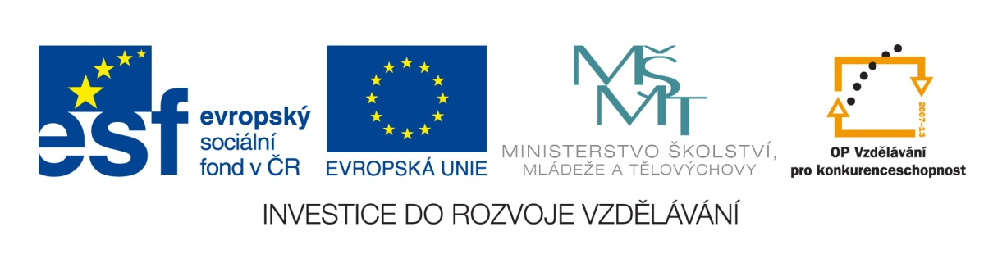
Datum:
3. 10. 2012
- Do textu vepiš slova z nápovědy tak, aby věty dávaly smysl:
(světlých, děti, pozvání, kondolujeme, hluboký, smekají, soustrasti, úmrtní, věnce a květiny, hlučně, úklonou, černé, bílou)

……….…oznámení zasíláme všem pozůstalým, příbuzným, přátelům i známým. Je považováno i za …………… k pohřbu. Písemný projev.…………….. je pokládán i za omluvu, že pisatel
se nemůže zúčastnit smutečního obřadu
…………………………………by měl posílat nebo přinášet k obřadu každý, kdo se osobně stýkal se zemřelým či jeho rodinou.
Na pohřeb nikdy nechodíme ve ……………nebo barevných šatech. Pozůstalým ……………………. stiskem ruky bez zbytečných frází. Nechováme se nikdy ………………a tlumíme projevy radosti, i když jsme potkali po dlouhé době staré známé. Před rakví pánové………………, při pokládání květin k rakvi zdravíme drobnou…………………….
…………………smutek (tradičně: ……………… šaty s černým kloboukem se závojem, černé punčochy a všechny doplňky) nosíme dnes již pouze v den pohřbu. Pánové obléknou černé šaty s …………… košilí a černou kravatou. ………………do smutku neoblékáme.

- Jaké texty jsou vhodné psát do kondolencí, pokus se nějaké napsat:
…………………………………………………………………………………………………………………………………………………………………………………………………………………………………………………………………………………………………………………………………………………………………………………………………………………….
Správné řešení:
- Do textu vepiš slova z nápovědy tak, aby věty dávaly smysl:

Úmrtní oznámení zasíláme všem pozůstalým, příbuzným, přátelům
i známým. Je považováno i za pozvání k pohřbu. Písemný projev soustrasti je pokládán i za omluvu, že pisatel se nemůže zúčastnit smutečního obřadu
Věnce a květiny by měl posílat nebo přinášet k obřadu každý, kdo
se osobně stýkal se zemřelým či jeho rodinou.
Na pohřeb nikdy nechodíme ve světlých nebo barevných šatech. Pozůstalým kondolujeme stiskem ruky bez zbytečných frází. Nechováme se nikdy hlučně a tlumíme projevy radosti, i když jsme potkali po dlouhé době staré známé. Před rakví pánové smekají, při pokládání květin k rakvi zdravíme drobnou úklonou.
Hluboký smutek (tradičně: černé šaty s černým kloboukem se závojem, černé punčochy a všechny doplňky) nosíme dnes již pouze v den pohřbu. Pánové obléknou černé šaty s bílou košilí a černou kravatou. Děti
do smutku neoblékáme.

- Jaké texty jsou vhodné psát do kondolencí, pokus se nějaké napsat:
- Upřímnou soustrast
- Cítíme s Vámi v těchto těžkých chvílích
- Hodně síly k překonání toho jediného, co nemůžeme nikdy změnit. Přijměte naší upřímnou soustrast
- Žádná slova nemohou vyjádřit zármutek, který s Tebou (Vámi) v tuto bolestnou chvíli cítíme
- Přijměte upřímnou soustrast ve Vašem hlubokém zármutku

